Метод змінних радіусів в задачі розміщення нерівних кіл

The method of variable radii in the placement problem of unequal circles

Анотація—Розглядається задача оптимального розміщення кіл у колі мінімального радіуса. Здійснено її формалізацію як задачі математичного програмування. Виділено комбінаторну структуру задачі за допомогою формування множини переставлень радіусів кіл, що розміщуються. На основі функціонального представлення множини переставлень формулюється еквівалентна постановка задачі, в якій радіуси кіл є незалежними змінними. Такий підхід дозволяє підвищити ефективність і поліпшити значення локальних екстремумів розв’язання вихідної задачі.
Abstract— The problem of the optimal placement of circles in a circle of minimum radius is considered. Its formalization as a problem of mathematical programming is given. The problem combinatorial structure is obtained by forming a set of permutations of the radii of the placed circles. The functional representation of the set of permutations allows to get an equivalent formulation of the problem, in which the radii of the circles are independent variables. Such an approach makes it possible to increase the efficiency and improve the values ​​of local extrema for the solution of the original problem.
Ключові слова: задача розміщення, коло, оптимізація, множина переставлень.
Keywords: packing problem, circle, optimization, permutation set.

Вступ
Задачі оптимального розміщення кіл викликають постійний інтерес дослідників [1-5]. Задачи оптимального размещения геометрических объектов вызывают постоянный интерес исследователей /1-5/. Это касается как выделения специальных классов задач, для которых можно предложить новые эффективные методы решения, так и применения современных методов теории оптимизации для решения задач в довольно общей постановке. Толчком к развитию этого направления послужило создание теории Ф-функций Ю.Г. Стояна /6,7/. В настоящей работе предлагается новый взгляд на формализацию и методы решения задач размещения как задач математического программирования путем выделения их комбинаторной структуры.

Постановка задачі та її математична модель
Розглянемо задачу розміщення набору кіл S_{i}, 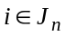, заданих радіусів, де J_{n}={1,2,…,n}, в колі S₀ мінімального радіуса. Позначимо радіуси кругів через r_{i} , а координати центрів кіл - 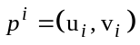, 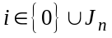. Зафіксуємо 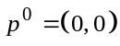. Тоді математична постановка задачі набуде виду
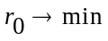 (1)
при обмеженнях
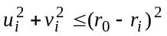, (2)
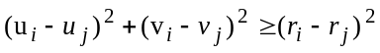,,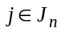,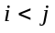. (3)
Таким чином, наведена завдача є задачою математичного програмування з 2n + 1 змінними r₀, v_{i}, u_{i}, .

Метод змінних радіусів
Здійснимо наступні еквівалентні перетворення задачі (1) - (3). З одного боку, будемо вважати, що радіуси r_{i}, , є незалежними змінними. З іншого боку, сформуємо таку систему обмежень задачі, щоб в результаті її розв'язання допустимими стали ті і тільки ті значення змінних r_{i}, , які збігаються з вихідними фіксованими значеннями. Такий підхід назвемо методом змінніх радіусів. Зауважемо, що розгляд змінних радіусів кіл, але в іншій концептуальній постановці, розглядались в роботах [4,5].
З метою реалізації метода змінних радіусів виділимо таку комбінаторну структуру задачі. Оскільки в наведеній задачі (1)-(3) радіуси є константами, зафіксуємо 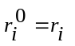,, і будемо вважати, що 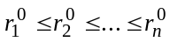. У відповідністі з наведеними вище міркуваннями будемо розглядати r_{i}, , як незалежні змінні та сформуємо систему рівнянь
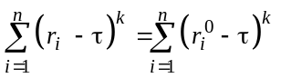, 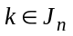 (4)
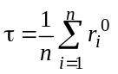. (5)
Система рівнянь (4) має таку властивість, що множина її розв'язків збігається з множиною всіляких переставлень з чисел 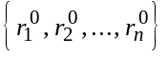[6]. Таким чином, сформована задача (1) - (5) еквівалентна вихідній (при фіксованих радіусах) і є задачею умовної оптимізації з 3n + 1 змінними r₀, r_{i}, v_{i}, u_{i}, .
Зауважимо, що при розв’язанні задачі (1) - (5) можуть виникати обчислювальні складності, пов'язані з високими ступінями в системі рівнянь (4), що призводить до накопичення похибок обчислень в задачах підвищеного розміру. Тому становить інтерес формування функціональних обмежень в поліедрально-сферичному вигляді [6]
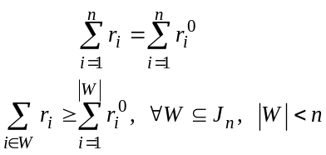 (6)
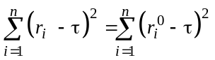, (7)
де - потужність множини W, а задається виразом (5).
Зауважимо, що множина, що описується системою (6), (7), збігається з множиною всіляких переставлень з чисел [6].
Важливою властивістю задачі розміщення кіл у вигляді (1) - (3), (6), (7) є той факт, що ця задача є квадратичною. Однак кількість лінійних обмежень в системі (6) велика і оцінюється порядком 2^{n}. Тому реалізація класичних методів нелінійної оптимізації обмежується розміром задачі. Разом з тим врахування властивостей лінійних і квадратичних функцій на комбінаторних багатогранниках дозволяють обійти труднощі, що виникають.
У задачах локальної оптимізації великої розмірності пропонується здійснювати їх декомпозицію з використанням такого підходу. Розглянемо множину. 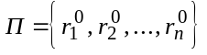. Здійснимо його розбиття на L попарно неперетиних підмножин і введемо позначення
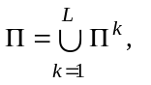 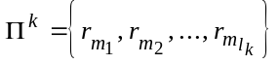, 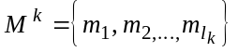, 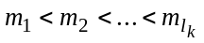, 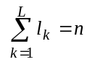.
Для кожної множини 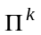, 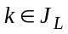, будемо вважати 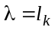 і запишемо
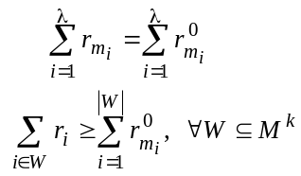 (8)
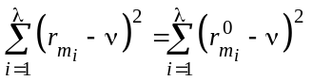, (9)
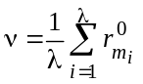.
Нехай отримано локальний розв'язок задачі (1) - (3) або його наближення при заданих r_{i}, . Цей розв'язок можна поліпшити, вибираючи його в якості початкової точки і розглядаючи r_{i}, , як незалежні змінні. При цьому вибір способу розбиття з подальшим формуванням обмежень виду (8), (9) задає відповідну модифікацію запропонованого підходу. Більш того, отриманий новий локальний розв'язок можна знову спробувати поліпшити, вибираючи його в якості початкової точки і формуючи нове розбиття множини 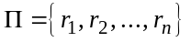. Таким чином, перспективним видається вибір і обгрунтування способів розбиття, що забезпечують підвищення ефективності методу.

Приклад застосування методу змінних радіусів
Розглянемо задачу розміщення 10 кіл, радіуси яких були вибрані випадково за допомогою програми ….наведено в таблиці 1.
- Радіуси кіл, що розміщуються
r₁ | r₂ | r₃ | r₄ | r₅ | r₆ | r₇ | r₈ | r₉ | r₁₀
3 | 10 | 1 | 4 | 4 | 1 | 3 | 5 | 9 | 4
Початкові координати розміщення кіл та початковий радіус r₀, v_{i}, u_{i}, теж були згенеровані випадково та наведені в таблиці 2.
- Початкові координати кіл
i | u_{i} | v_{i}
1 | 12,30 | 8,96
2 | -1,75 | 9,09
3 | 0,90 | -17,86
4 | -15,26 | 0,17
5 | -14,61 | 7,14
6 | 17,28 | -3,71
7 | 15,57 | 2,32
8 | -11,72 | -8,11
9 | 6,22 | -8,16
10 | -5,22 | -14,34

На Рис. 1 наведено початкове розміщення кіл. Зазначимо, що це неприпустима точка для задачі (1)-(3).
На рис.1 приведено начальное размещение, не удовлетворяющее условиям попарного непересечения и размещения внутри области. Поиск локального решения задачи (1)-(3) при заданных начальных параметрах размещения осуществлялся с использованием пакета программ IPOPT (Interior Point OPTimizer, https://projects.coin-or.org/Ipopt) – библиотеки для поиска локальных экстремумов непрерывных задач нелинейного программирования с использованием методы внутренней точки.
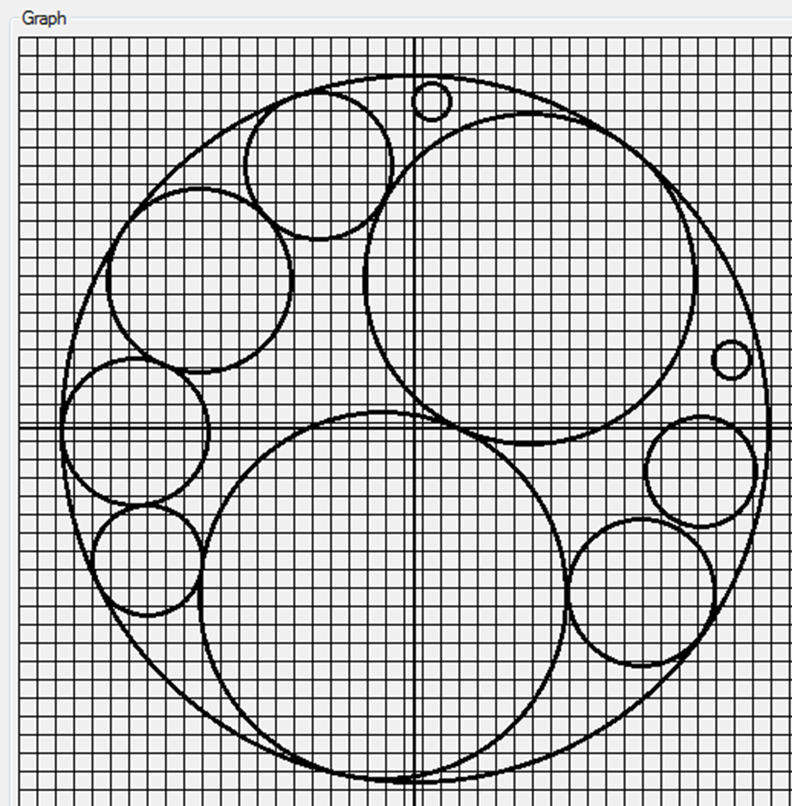
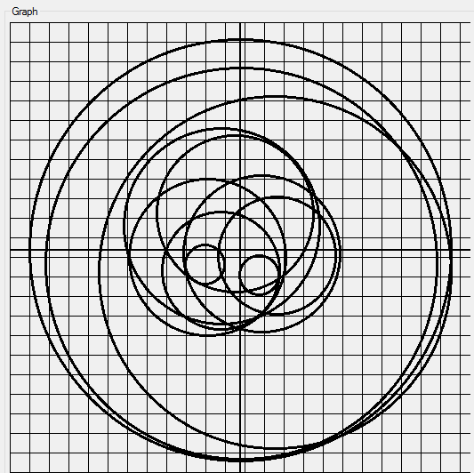
- Початкове розміщення кіл.
Після оптимізації отримуємо точку локального мінімуму для задачі (1)-(3). Координати кругів для неї наведено в таблиці 2, а відповідне розміщення кіл навено на Рис. 2.
- Координати кіл локального мінімуму
i | u_{i} | v_{i}
1 | 12,30 | 8,96
2 | -1,75 | 9,09
3 | 0,90 | -17,86
4 | -15,26 | 0,17
5 | -14,61 | 7,14
6 | 17,28 | -3,71
7 | 15,57 | 2,32
8 | -11,72 | -8,11
9 | 6,22 | -8,16
10 | -5,22 | -14,34

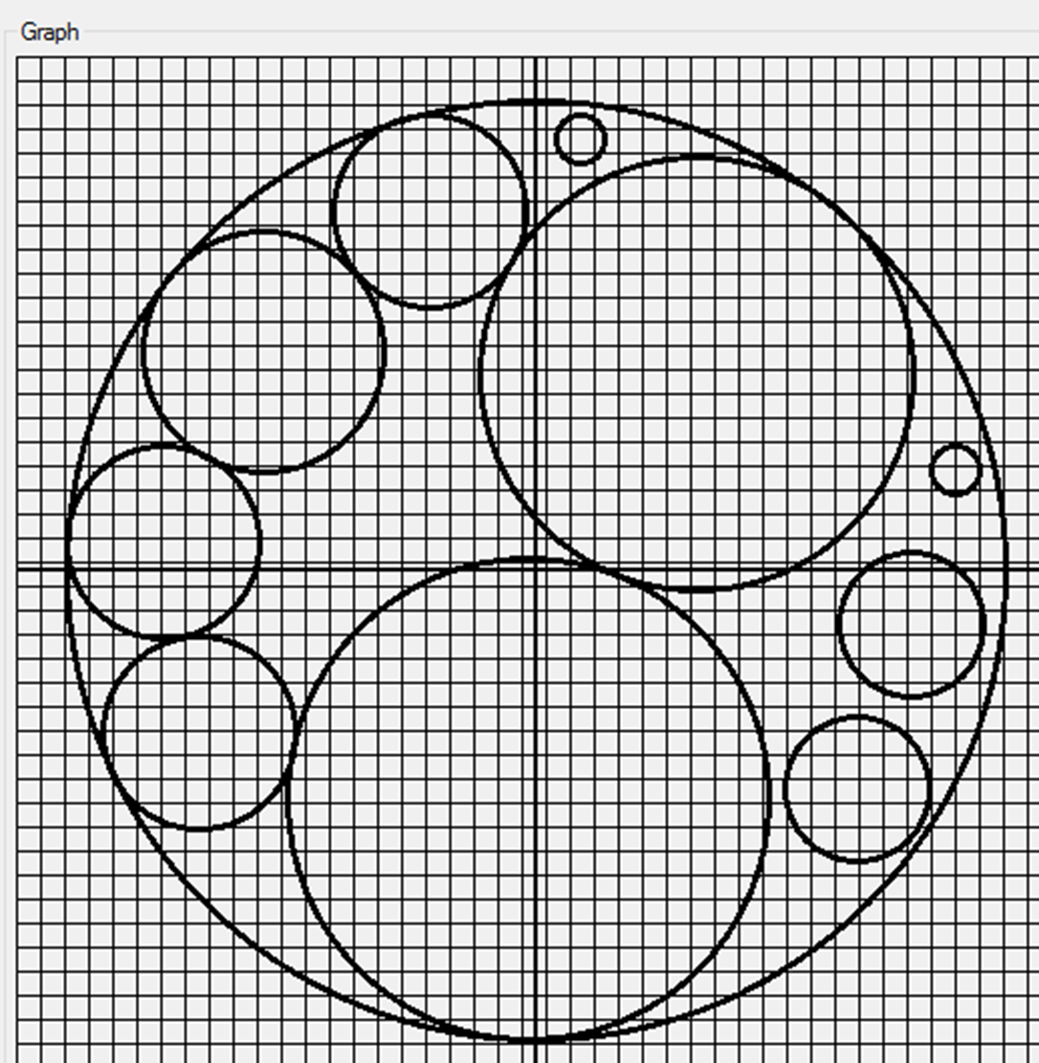
Оптимальний радіус зовнішнього кола – 19,54.

- Локальний мінімум
Вважаємо це розміщення початковою точкою для задачі зі змінними радіусами (1) - (3), (6), (7). Для початкових значень радіусів обираємо випадкові значення в діапазоні між найменшим і найбільшим із вихідних значень кругів, що наведено в таблиці 1. Знаходимо локальний розв'язок цієї задачі. Оптимальне розміщення наведено на Рис. 3, а відповідні оптимальні значення параметрів в таблиці 4.

- Локальний мінімум для задачі (1) - (3), (6), (7).
- Параметри кіл локального мінімуму для задачі (1) - (3), (6), (7).
i | u_{i} | v_{i} | r_{i}
1 | 12,30 | 8,96 | 4,00
2 | -1,75 | 9,09 | 10,00
3 | 0,90 | -17,86 | 1,00
4 | -15,26 | 0,17 | 4,00
5 | -14,61 | 7,14 | 3,00
6 | 17,28 | -3,71 | 1,00
7 | 15,57 | 2,32 | 3,00
8 | -11,72 | -8,11 | 5,00
9 | 6,22 | -8,16 | 9,00
10 | -5,22 | -14,34 | 4,00
Тепер в отриманій новій точці знову обираємо випадкові значення для кіл і знову шукаємо розв’язок для задачі (1) - (3), (6), (7). І так декілька раз. Результат кращого з отриманих локальних мінімумів наведено на Рис. 4, а відповідні оптимальні значення параметрів в таблиці 5.
Зазначимо, що отриманий розвязок є глобальним рішенням задачі (1)-(3).
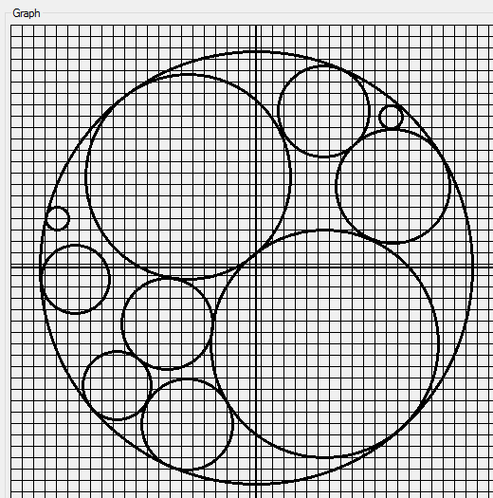
- Параметри кіл для найкращого з отриманих розв’язків
i | u_{i} | v_{i} | r_{i}
1 | 11,83 | -13,24 | 1,00
2 | -6,02 | -7,99 | 9,00
3 | -12,21 | 10,36 | 3,00
4 | -17,49 | -4,31 | 1,00
5 | 5,94 | -13,78 | 4,00
6 | 12,04 | -7,17 | 5,00
7 | -6,07 | 13,73 | 4,00
8 | -15,94 | 1,02 | 3,00
9 | 6,03 | 6,69 | 10,00
10 | -7,85 | 4,88 | 4,00

Висновки?
?

Література References
- Che C., Wang Y.,Teng H. Test problems for quasi-satellite packing: cylinders packing with behavior constraints and all the optimal solutions known// Optimization Online (2008).
- Fasano G, Pinte’r J.D. (eds.): Modeling and Optimization in Space Engineering. Series: Springer Optimization and Its Applications, Vol.73, XII, p.404 (2013)
- Stetsyuk P. I., Romanova, T. E. , Scheithauer G. On the global minimum in a balanced circular packing problem // Optimization Letters. – 2015. – 10 (6). – P. 1347–1360.
- Stoyan Yu., Yaskov. G. Packing unequal circles into a strip of minimal length with a jump algorithm,Optimization Letters, 2014, Vol.8(3), p. 949-970. DOI:10.1007/s11590-013-0646-1.
- Yaskov G. N. Packing non-equal hyperspheres into a hypersphere of minimal radius // Пробл. Машиностроения. – 2014. – Т. 17, № 2. – P. 48-53.
- Стоян Ю.Г. Ф-функция и ее основные свойства // Докл. НАН Украины. – 2001, №8.- С.112-117.
- Стоян Ю.Г., Яковлев С.В. Математические модели и оптимизационные методы геометрического проектирования. — К. : Наук. думка, 1986. — 268 с.
- Пичугина О.С., Яковлев С.В. Функционально-аналитические представления общего перестановочного множества // Eastern-European Journal of Enterprise Technologie. — 2016. — № 1 — С. 101–126.

- Найкращий з отриманих розв’язків.

